ЧЕЛЯБИНСКАЯ ОБЛАСТЬ

АДМИНИСТРАЦИЯ
ЗЛАТОУСТОВСКОГО ГОРОДСКОГО ОКРУГА
РАСПОРЯЖЕНИЕ

10.11.2025 г. | № | 4161-р/АДМ
г.Златоуст
О предоставлении разрешения
на условно разрешенный вид использования земельного участка

С учетом результатов проведения публичных слушаний от 16.09.2025г., рекомендаций комиссии по отдельным вопросам землепользования
на территории Златоустовского городского округа от 03.10.2025 г.
(протокол № 18), руководствуясь статьей 39 Градостроительного кодекса Российской Федерации:
1. Предоставить разрешение на условно разрешенные виды использования земельных участков:
- общей площадью 449 кв. метров (в том числе земельный участок
с кадастровым номером 74:25:0301409:24), расположенного по адресному ориентиру: Российская Федерация, Челябинская область, г. Златоуст,
ул. им. Я.М. Свердлова, д. 43, ведение личного подсобного хозяйства (приусадебный земельный участок);
- общей площадью 694 кв. метра (в том числе земельный участок
с кадастровым номером 74:25:0301409:25), расположенного по адресному ориентиру: Российская Федерация, Челябинская область, городской округ Златоустовский, г. Златоуст, ул. им. Я.М. Свердлова, д. 43, ведение личного подсобного хозяйства (приусадебный земельный участок) (территориальная зона Ж3 – Зона застройки среднеэтажными жилыми домами) по заявлению Шушпана В.А., в соответствии с прилагаемыми схемами (приложение 1,2).
2. Пресс-службе Администрации Златоустовского городского округа (Семёнова А.Г.) опубликовать настоящее распоряжение в газете «Златоустовский рабочий» и разместить на официальном сайте Златоустовского городского округа в сети «Интернет».
3. Организацию выполнения настоящего распоряжения возложить
на председателя Комитета по управлению имуществом Златоустовского городского округа Турову Е.В.
4. Контроль за выполнением настоящего распоряжения возложить
на первого заместителя Главы Златоустовского городского округа
Мусабаева О.Р.

Глава  Златоустовского городского округа | 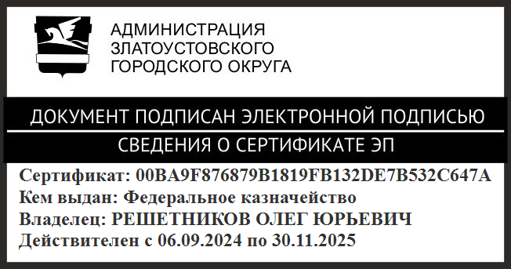 | О.Ю. Решетников

ПРИЛОЖЕНИЕ 1
Утверждено
распоряжением Администрации
Златоустовского городского округа
от 10.11.2025 г. № 4161-р/АДМ

ПРИЛОЖЕНИЕ 2
Утверждено
распоряжением Администрации
Златоустовского городского округа
от 10.11.2025 г. № 4161-р/АДМ

